Федеральная образовательная программа дошкольного образования:
5 новшеств нового учебного года
Светлана Крыксина,
старший воспитатель МБДОУ №1
Новшество 1:
Единая образовательная программа для все детских садов страны

Реальная преемственность со школой


Родители – соучастники образовательной

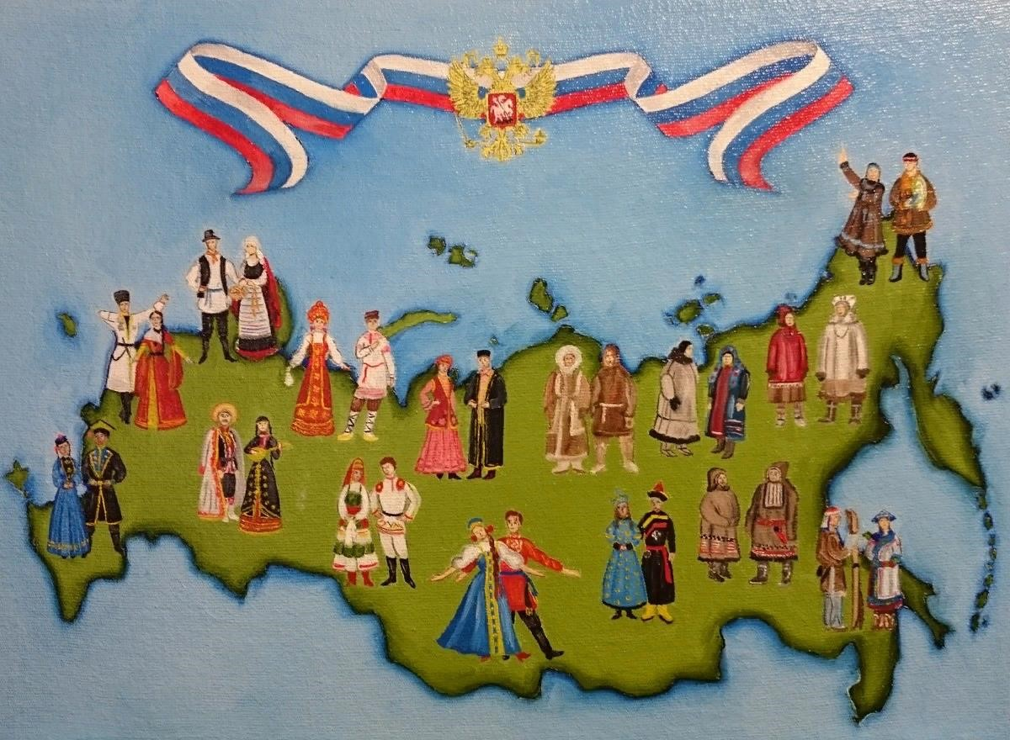
Воспитание и обучение ребенка на основе традиционных Российских ценностей

Новшество 5:
ФОП ДО – это ЗАКОН!
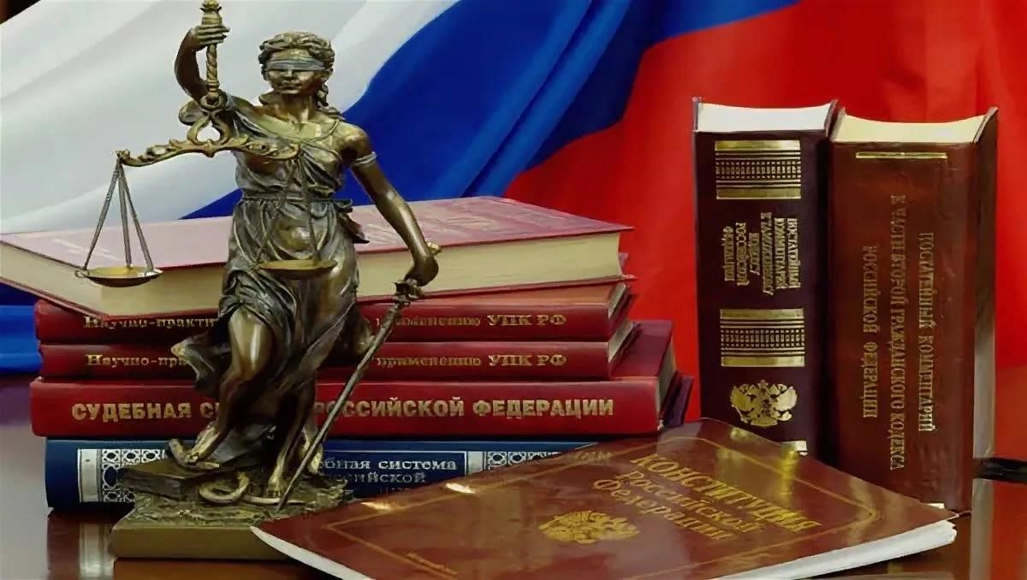


Рефлексия…

Вопросы по содержанию образовательной работы в детском саду: 8-42151 (5-18-48)
Светлана Викторовна Крыксина, старший воспитатель

